12 mars 2023

Barr / Sommet Kienberg / château de Landsberg

DONNEES TECHNIQUES
Rendez-vous
Lieu | Parking de l’Eglise Protestante de Barr chemin de Gaensbroennel, située sur le haut de Barr, près du cimetière.
Heure | 9h30
Difficulté | 👢👢👢 sur 👢👢👢👢👢
Distance | 16 km
Dénivelé positif | 750
Logistique | Repas tiré du sac
Retour au parking | Vers 16h00

DESCRIPTION DE LA SORTIE

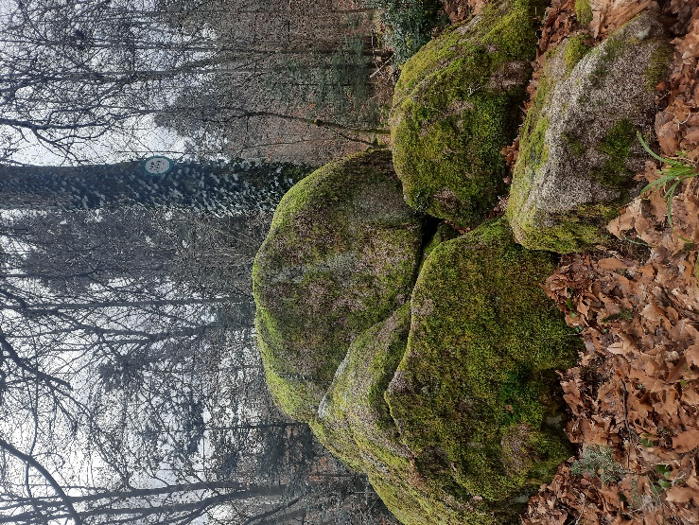
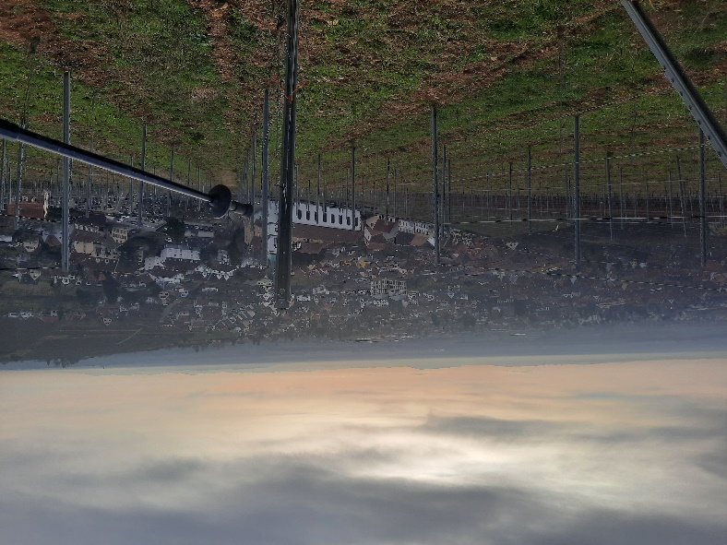
Le parcours (croix jaune) débute sur un chemin viticole, offrant une belle vue aérienne du bourg.

Il courre longuement à travers vignes et bois en s’élevant peu à peu pour arriver au Rocher du Jugement. Nous traversons ensuite une belle forêt peuplée de sujets remarquables.

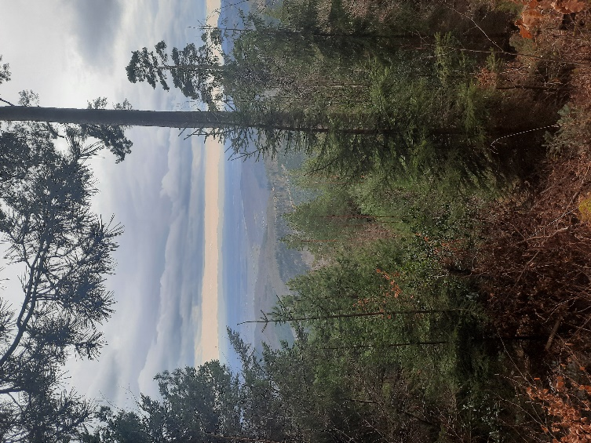
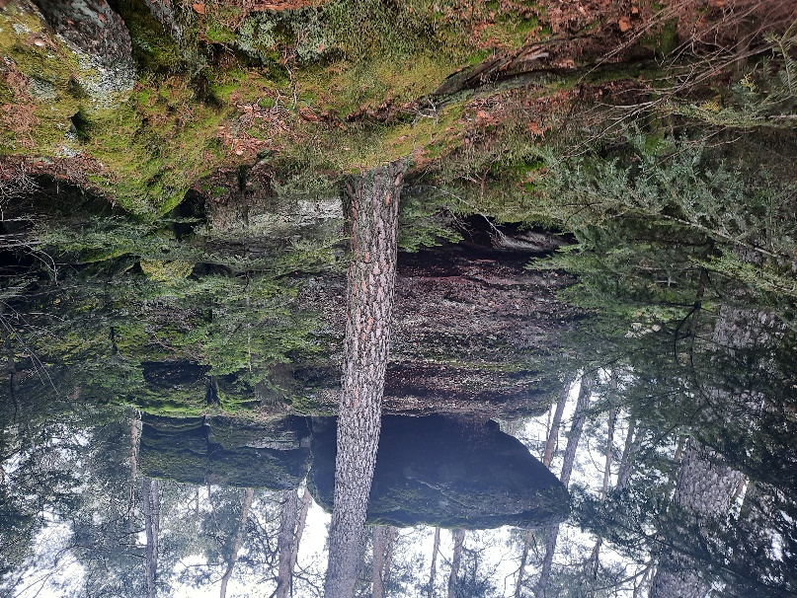
Peu à peu, après avoir traversé la route, menant au Mt Ste Odile, le sentier se raidit et au bout d’un bel effort, le rocher du sommet du Kienberg, point culminant de la randonnée se dresse au-dessus de nos têtes. Il offre une belle vue sur les sommets de l’Ungersberg et au loin le Haut Koenigsbourg.
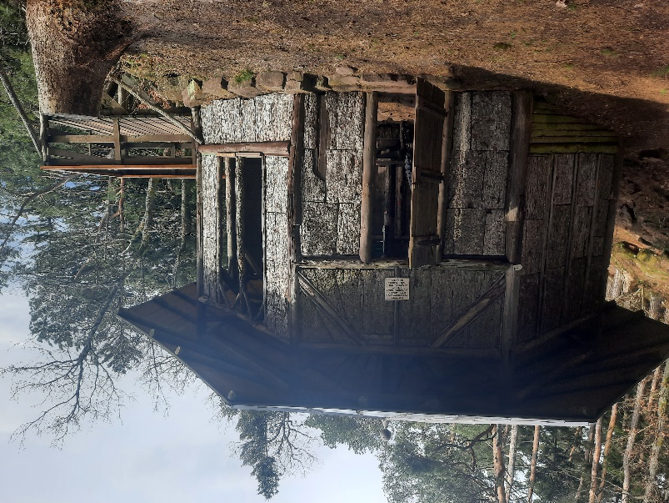
Nous redescendons (triangle bleu) au col du Kienberg, longeons la route jusqu’au carrefour de la Bloss.
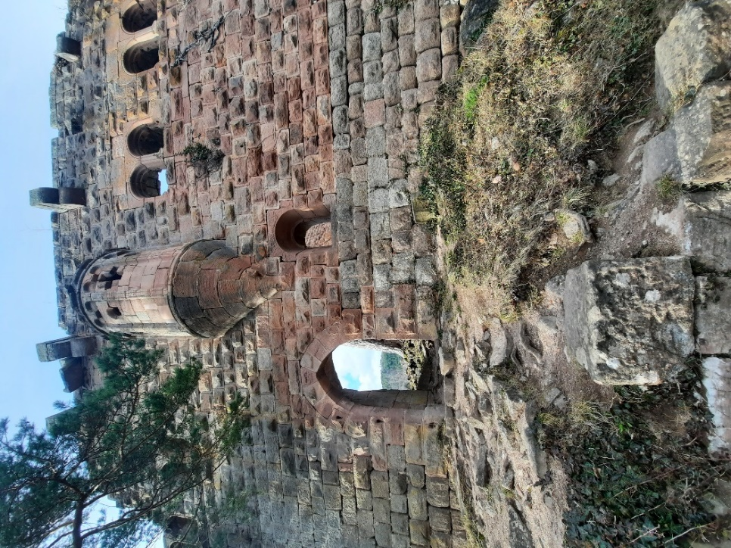
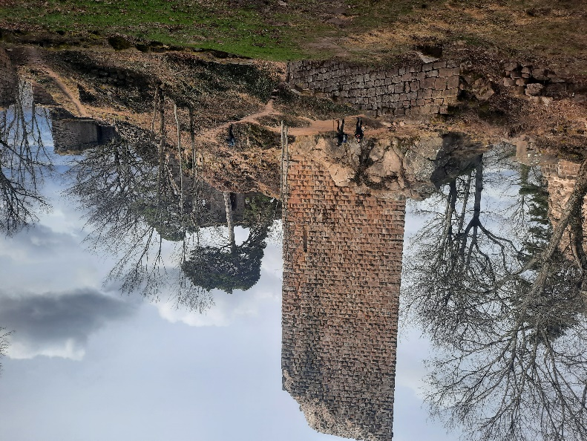
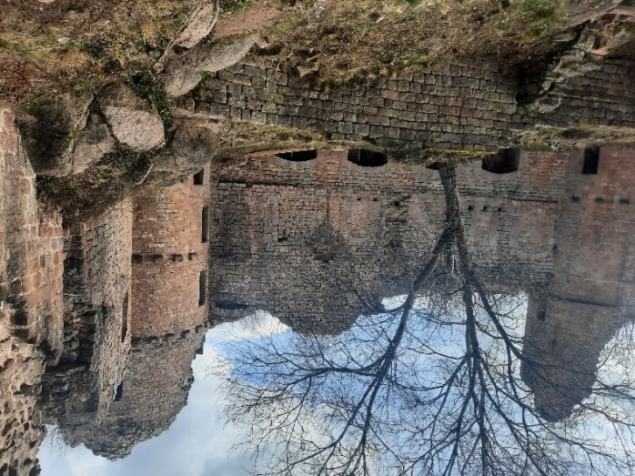
Le GR5 nous conduit au sympathique Kiosque Jadelot, puis descend pour traverser la D109 et plonger rapidement vers le château du Landberg.

Ce dernier a été érigé par le chevalier Conrad de Vinhege, pour renforcer et sécuriser les Abbayes de Hohenbourg, Niedermunster et Andlau. Il est constitué d’un haut donjon carré et d’un magnifique palais roman. Un splendide oriel orne une des façades.
Il sera remanié au 15ème siècle pour accueillir les armes à feu.
Le circuit, passe (triangle rouge) à proximité du rocher Herrade, vers la Ferme Auberge Moenkalb, puis (anneau jaune) et pour finir le GR5 jusqu’à l’arrivée.

